第十一章 计数原理

§11.1 排列、组合
考点 排列、组合
1.(2014辽宁,6,5分)6把椅子摆成一排,3人随机就座,任何两人不相邻的坐法种数为( )
A.144 B.120 C.72 D.24
答案 D
2.(2014大纲全国,5,5分)有6名男医生、5名女医生,从中选出2名男医生、1名女医生组成一个医疗小组.则不同的选法共有( )
A.60种 B.70种 C.75种 D.150种
答案 C
3.(2014福建,10,5分)用a代表红球,b代表蓝球,c代表黑球.由加法原理及乘法原理,从1个红球和1个蓝球中取出若干个球的所有取法可由(1+a)(1+b)的展开式1+a+b+ab表示出来,如:“1”表示一个球都不取、“a”表示取出一个红球、而“ab”则表示把红球和蓝球都取出来.依此类推,下列各式中,其展开式可用来表示从5个无区别的红球、5个无区别的蓝球、5个有区别的黑球中取出若干个球,且所有的蓝球都取出或都不取出的所有取法的是( )
A.(1+a+a²+a³+a⁴+a⁵)(1+b⁵)(1+c)⁵
B.(1+a⁵)(1+b+b²+b³+b⁴+b⁵)(1+c)⁵
C.(1+a)⁵(1+b+b²+b³+b⁴+b⁵)(1+c⁵)
D.(1+a⁵)(1+b)⁵(1+c+c²+c³+c⁴+c⁵)
答案 A
4.(2014四川,6,5分)六个人从左至右排成一行,最左端只能排甲或乙,最右端不能排甲,则不同的排法共有( )
A.192种 B.216种 C.240种 D.288种
答案 B
5.(2014重庆,9,5分)某次联欢会要安排3个歌舞类节目、2个小品类节目和1个相声类节目的演出顺序,则同类节目不相邻的排法种数是( )
A.72 B.120 C.144 D.168
答案 B
6.(2014安徽,8,5分)从正方体六个面的对角线中任取两条作为一对,其中所成的角为60°的共有( )
A.24对 B.30对 C.48对 D.60对
答案 C
7.(2014广东,8,5分)设集合A={(x₁,x₂,x₃,x₄,x₅)|x_{i}∈{-1,0,1},i=1,2,3,4,5},那么集合A中满足条件“1≤|x₁|+|x₂|+|x₃|+|x₄|+|x₅|≤3”的元素个数为( )
A.60 B.90 C.120 D.130
答案 D
8.(2014北京,13,5分)把5件不同产品摆成一排.若产品A与产品B相邻,且产品A与产品C不相邻,则不同的摆法有 种.
答案 36
9.(2014浙江,14,4分)在8张奖券中有一、二、三等奖各1张,其余5张无奖.将这8张奖券分配给4个人,每人2张,不同的获奖情况有 种(用数字作答).
答案 60

§11.2 二项式定理
考点 二项式定理的应用
1.(2014湖北,2,5分)若二项式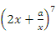的展开式中的系数是84,则实数a=( )
A.2 B. C.1 D.
答案 C
2.(2014四川,2,5分)在x(1+x)⁶的展开式中,含x³项的系数为( )
A.30 B.20 C.15 D.10
答案 C
3.(2014湖南,4,5分)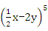的展开式中x²y³的系数是( )
A.-20 B.-5 C.5 D.20
答案 A
4.(2014浙江,5,5分)在(1+x)⁶(1+y)⁴的展开式中,记x^{m}y^{n}项的系数为f(m,n),则f(3,0)+f(2,1)+f(1,2)+f(0,3)=( )
A.45 B.60 C.120 D.210
答案 C
5.(2014课标Ⅰ,13,5分)(x-y)(x+y)⁸的展开式中x²y⁷的系数为 .(用数字填写答案)
答案 -20
6.(2014课标Ⅱ,13,5分)(x+a)¹⁰的展开式中,x⁷的系数为15,则a= .(用数字填写答案)
答案
7.(2014安徽,13,5分)设a≠0,n是大于1的自然数,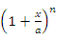的展开式为a₀+a₁x+a₂x²+…+a_{n}x^{n}.若点A_{i}(i,a_{i})(i=0,1,2)的位置如图所示,则a= .
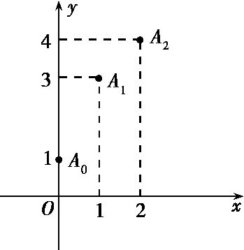
答案 3
8.(2014山东,14,5分)若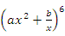的展开式中x³项的系数为20,则a²+b²的最小值为 .
答案 2
9.(2014大纲全国,13,5分)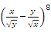的展开式中x²y²的系数为 .(用数字作答)
答案 70

